Willkommen Frühling – Valentinstag als fröhlicher Auftakt
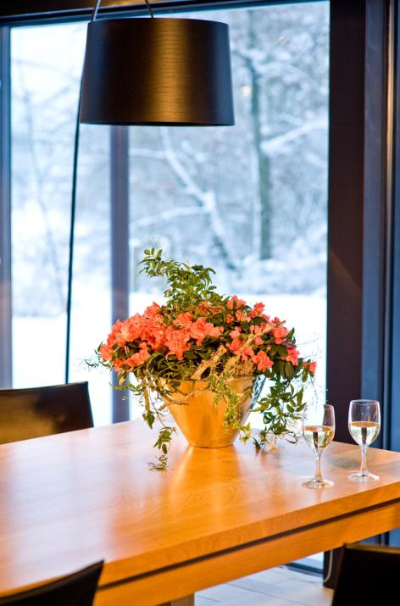
(GMH/BVE) Vergessen Sie das Wintergrau: Am 14. Februar erklären wir den Valentinstag kurzerhand zum persönlichen Frühlingsanfang. Wer seinem Lieblingsmenschen Farbe, Lebensfreude und Optimismus schenken möchte, findet im Gartenfachhandel eine große Auswahl an frischen Topfpflanzen, die den Frühling direkt ins Zuhause bringen. Ob Frühlingsblüher in leuchtenden Farben, vorgezogene Zwiebelblumen oder blühende Zimmerpflanzen – ein lebendiges Arrangement vertreibt die letzten Schatten des Winters und ist ein liebevolles wie nachhaltiges Zeichen der Zuneigung.

Bildnachweis: GMH/BVE

Bildunterschrift: Fröhlicher Blütengruß zum Valentinstag: Ein blühendes Zimmerpflanzenarrangement lässt Herzen höherschlagen und vertreibt die Winterstimmung.

Bilddaten in höherer Auflösung unter:
https://www.gruenes-medienhaus.de/download/2026/01/GMH-2026-03-01.jpg

Pflanzen als Liebesbeweis
Zeigen Sie, wie sehr Ihnen ein Mensch am Herzen liegt. Ein liebevoll zusammengestelltes Arrangement aus einer Blühpflanze in einem hochwertigen Übertopf ist die ideale Wahl für alle, die ein Geschenk mit besonderer Bedeutung suchen und lange Freude bereiten möchten. Besonders Blüten in frischen Frühlingsfarben unterstreichen die positive Botschaft.
Es muss am Valentinstag nicht immer die Farbe der Liebe sein. Kräftiges Pink und intensives Magenta stehen ebenfalls für Zuneigung und Romantik. Im zeitigen Frühjahr bieten sich dafür unter anderem Zimmer-Azaleen, Alpenveilchen (Cyclamen) oder das Flammende Käthchen (Kalanchoe) an. Auch Hyazinthen und Nelken eignen sich hervorragend als Valentinsgeschenk und sorgen für eine frische, energievolle Atmosphäre.
Sonnige Gelbtöne – etwa von Narzissen, Tulpen oder Ranunkeln – symbolisieren Fröhlichkeit, Optimismus und den Mut zum Neubeginn. Ergänzt durch zarte Pastellnuancen entsteht ein lebendiger Frühlingsgruß, der Innenräume sofort freundlicher wirken lässt. Arrangiert in einem stilvollen Übertopf und kombiniert mit dezenter Dekoration wird das Pflanzengeschenk nicht nur zum optischen Highlight, sondern auch zu einem natürlichen Stimmungsaufheller im Alltag.
Qualität und Echtheit zählen
Für ein individuelles und langlebiges Geschenk lohnt sich der Besuch im gärtnerischen Fachhandel. Ein Betrieb vor Ort findet sich unter www.ihre-gaertnerei.de. Dort beraten erfahrene Expertinnen und Experten zu hochwertigen Pflanzen aus regionaler und saisonaler Produktion – perfekt abgestimmt auf den Anlass und den Lieblingsmenschen, ob Partner, Nachbarin oder beste Freundin.
Mit ein paar handgeschriebenen, persönlichen Worten erhält jedes Arrangement zusätzlich eine individuelle Note und macht den Frühlingsgruß zu einem kleinen, aber wirkungsvollen Lichtblick.

_____________
[Kastenelement]
Es muss nicht immer Rot sein
Verabschieden Sie sich von Rot als Pflichtfarbe. Der Valentinstag als Frühlingsauftakt lebt von Leuchtkraft und Vielfalt. Setzen Sie auf Blüten in Gelb, Pink oder Orange – Farben, die Fröhlichkeit, Hoffnung und Lebensfreude symbolisieren. So wird das Pflanzengeschenk zu einem langlebigen, stimmungsvollen Statement gegen den Winter.

